Konstruktion des Voronoi-Diagramms

Untere Schranke für den Zeitaufwand:

für n-elementige Punktmenge jedenfalls Ω(n log n), da mit VD die konvexe Hülle in linearer Zeit bestimmbar.

Wenn man die n Punkte nach einer Koordinate sortiert hat, lässt sich die konvexe Hülle anschließend in linearer Zeit konstruieren

Das Voronoi-Diagramm ist "schwieriger":

Satz:

Angenommen, die n Punkte in S sind bereits nach aufsteigenden x-Koordinaten sortiert. Dann erfordert die Konstruktion des Voronoi-Diagramms von S immer noch

Ω(n log n) Zeit.

Beweis: s. Klein 1997, S. 270 f.

Naives Verfahren:

jede der n Voronoi-Regionen als Schnitt von n–1 Halbebenen berechnen
⇒ jede Region in Zeit O(n²), oder effizienter in Zeit O(n log n)
⇒ gesamtes VD in Zeit O(n³) bzw. O(n² log n)

Wenn Delaunay-Triangulierung vorhanden, VD in Zeit O(n) konstruierbar (und umgekehrt): Konstruktion des dualen Graphen

erstes effizienteres Verfahren konstruiert die Delaunay-Triangulierung, und zwar inkrementell (Hinzufügen von Punkten zu S)

dazu zunächst Benennungen:

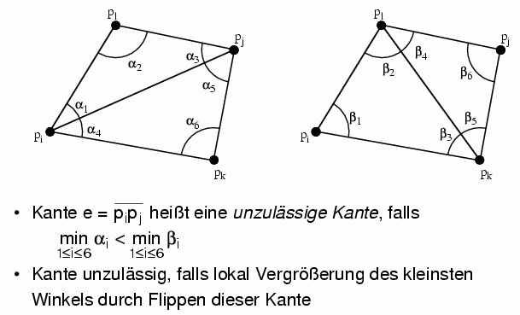
(Hinrichs 2002)

man nennt dies auch einen "Lawson-Flip".

Die DT ist dadurch charakterisiert, dass alle Kanten zulässig sind.

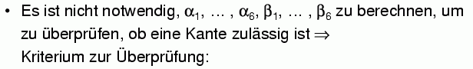

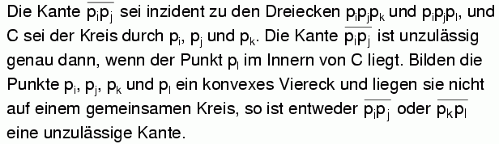

(Beweis s. Hinrichs 2002)

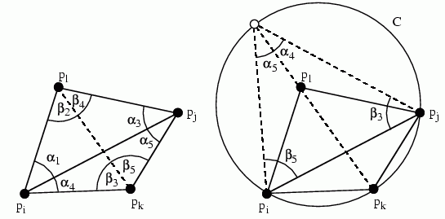

Randomisierter, inkrementeller Algorithmus zur Berechnung der DT (nach Hinrichs 2002):

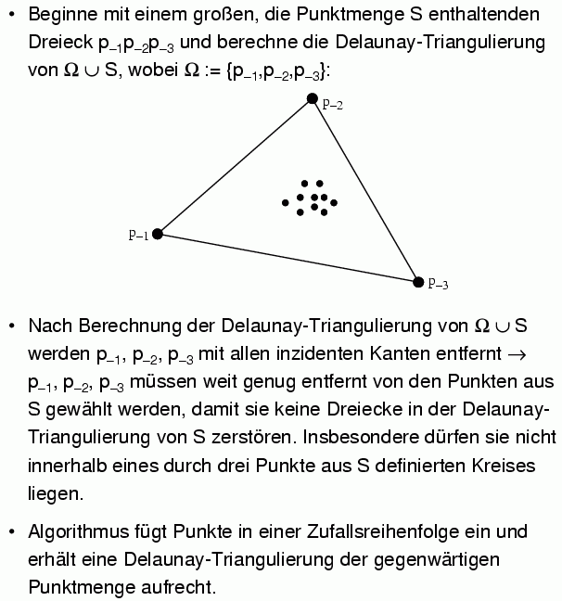
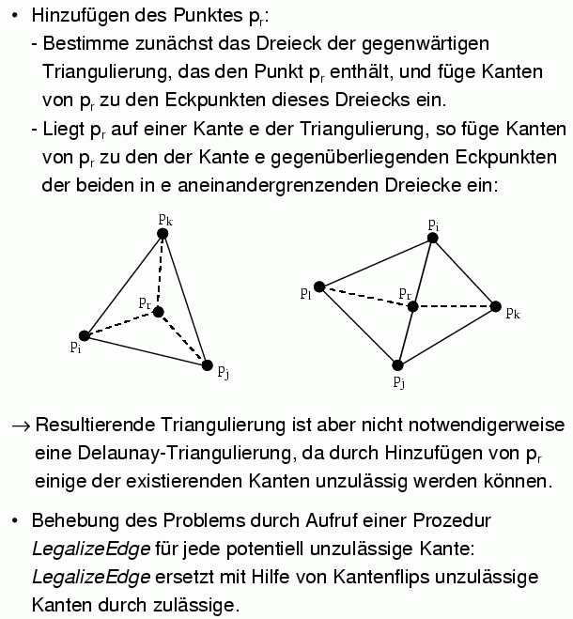

Top-Down-Beschreibung des Algorithmus

(hier keine Behandlung von Spezialfällen wie den Rand-Kanten; s. dazu Hinrichs 2002) :

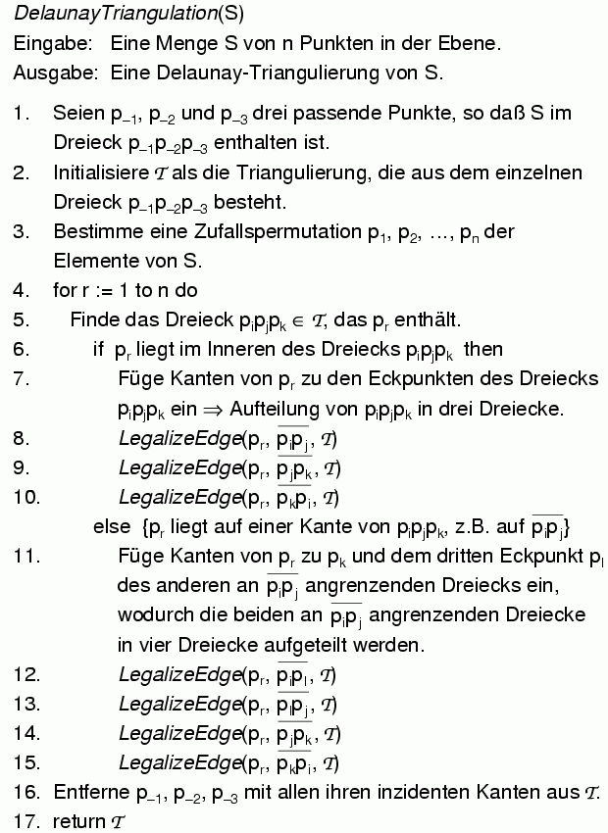

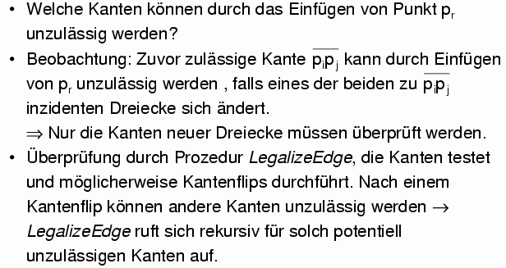

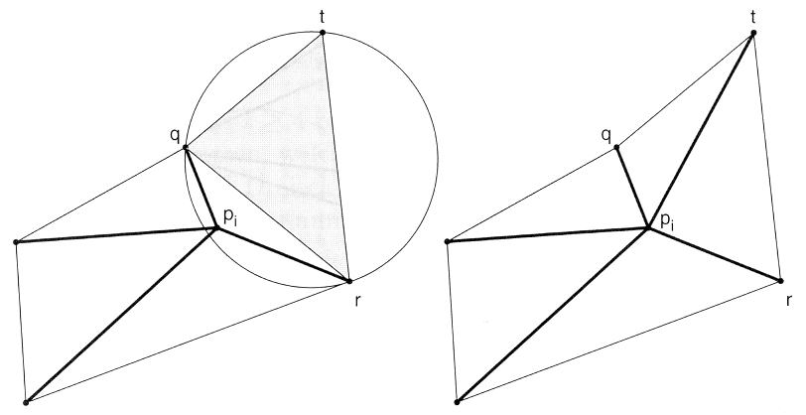
Solange der Umkreis eines angrenzenden Dreiecks den neuen Punkt enthält, werden edge flips ausgeführt

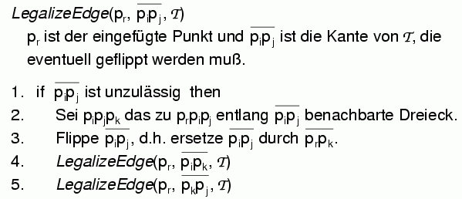
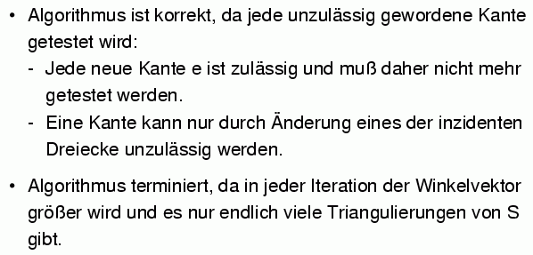

jede während des Algorithmus neu erzeugte Kante ist eine Kante der DT

Effizienz wird gesteigert durch geeignete Datenstruktur:

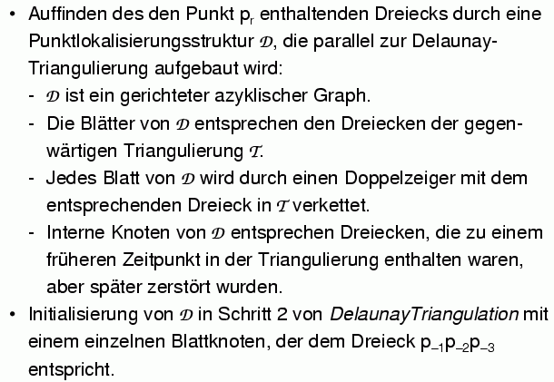

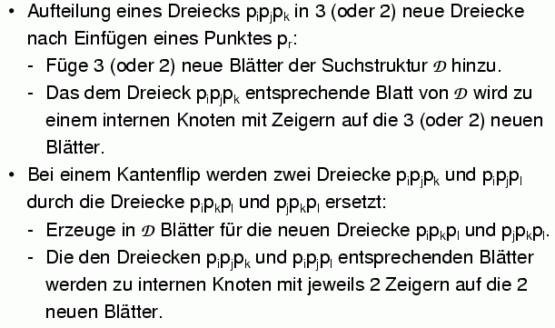

Die Datenstruktur heißt auch History oder Delaunay-DAG (directed acyclic graph).

Wenn diese Struktur vorliegt, ist der Suchaufwand beim Einfügen eines neuen Knotens linear zur Anzahl Knoten auf dem Suchpfad, also "niedrig":

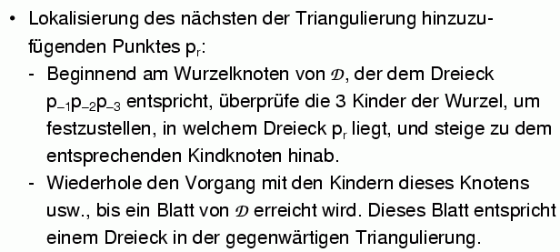

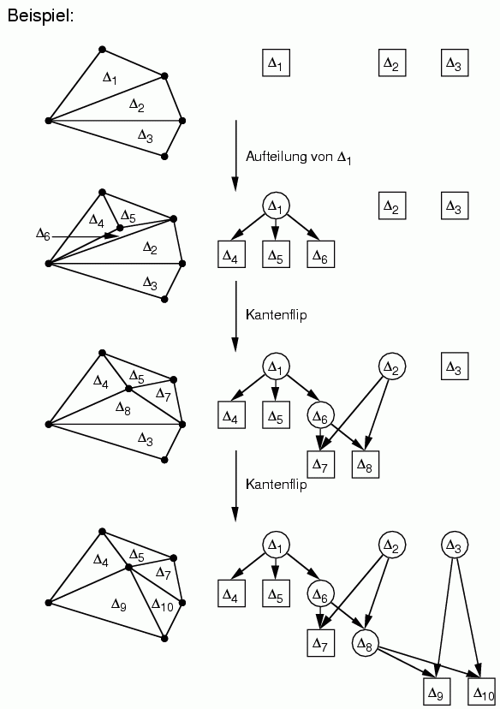

Man kann zeigen:
Die erwartete Anzahl der Dreiecke, die durch den Algorithmus erzeugt wird, beträgt höchstens 9n + 1.
(Beweis: s. Hinrichs 2002)

Satz:
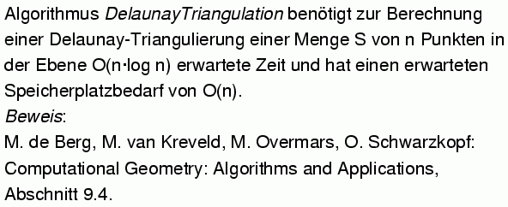

Jedoch: worst case - Verhalten ungünstiger

jedes inkrementelle Konstruktionsverfahren für das VD benötigt im ungünstigsten Fall Ω(n²) viele Schritte:

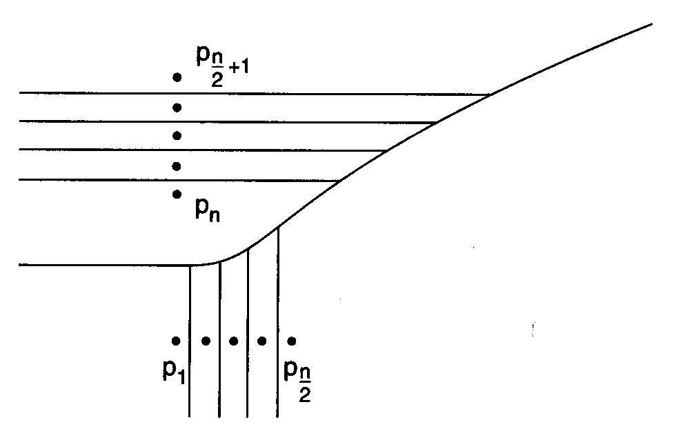(Klein 1997)
Punkte auf x-Achse seien bereits eingefügt, Punkte auf y-Achse sollen von oben nach unten eingefügt werden ⇒ VR des jeweils letzten Punktes hat mit denen der unteren Punkte gem. Kanten, diese müssen alle wieder entfernt werden beim Neueinfügen.
besseres Verfahren (auch im worst case):

Sweep-Verfahren

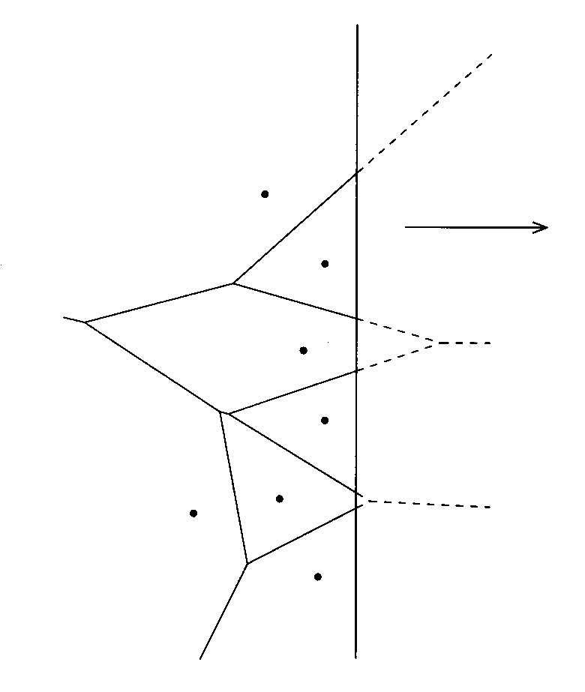
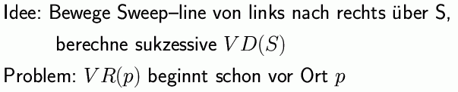

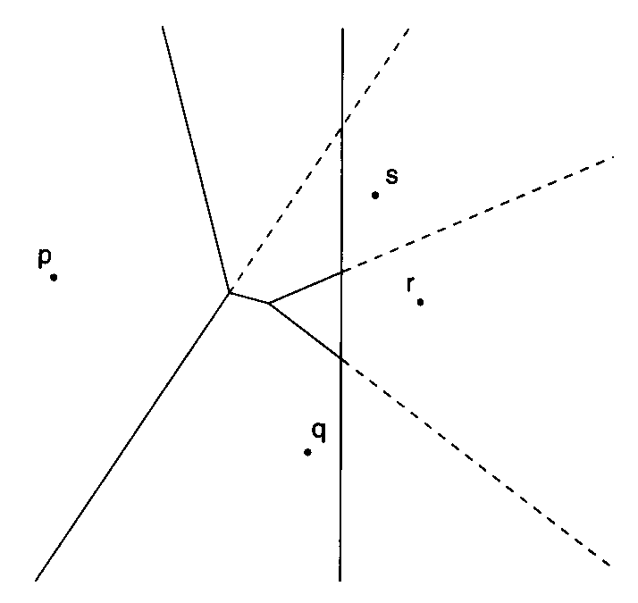
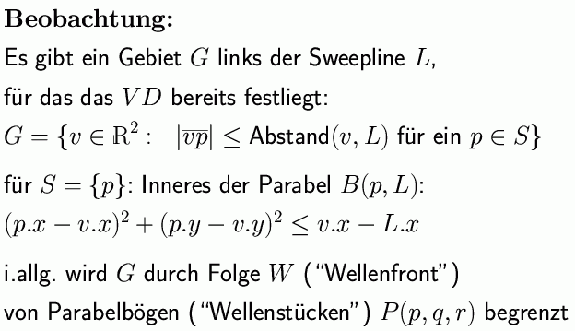

Kein Punkt rechts der Sweep-Geraden kann das Gebiet zur Linken der Parabel beeinflussen:

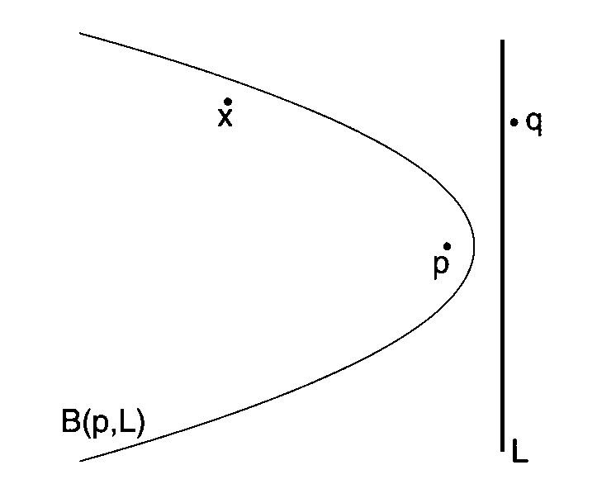

"Wellenfront" W:
Rand der Voronoi-Region der Geraden L

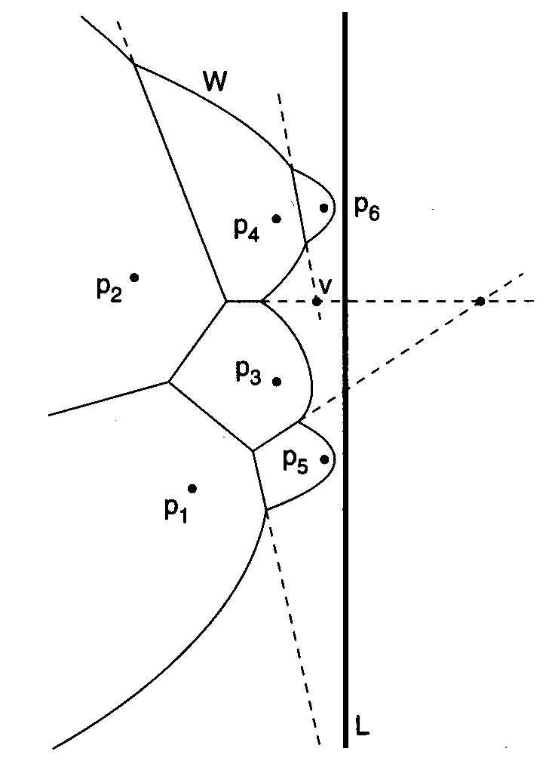

Die Wellenfront wird manchmal auch "beach line" genannt (Gärtner 1996).

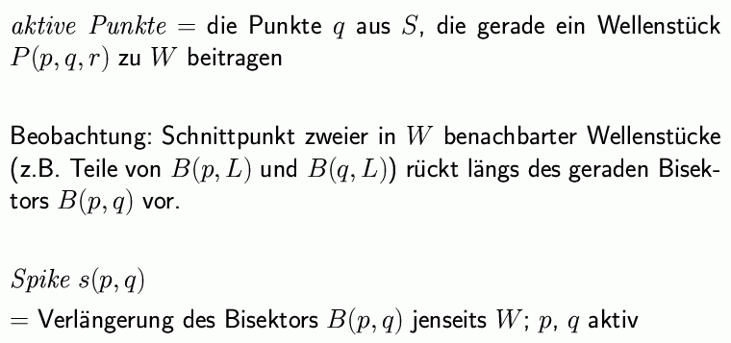
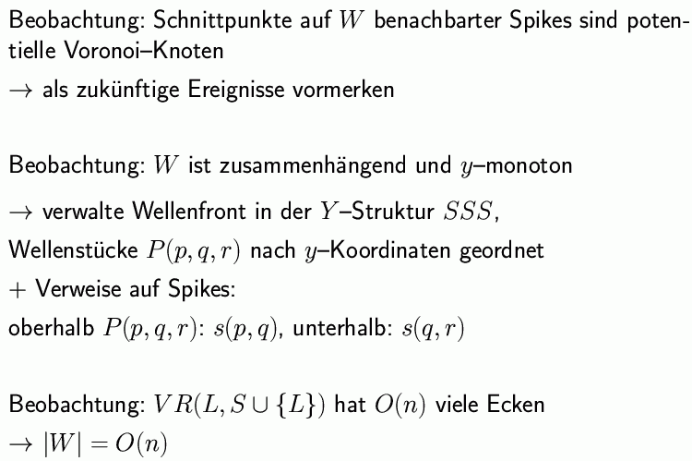

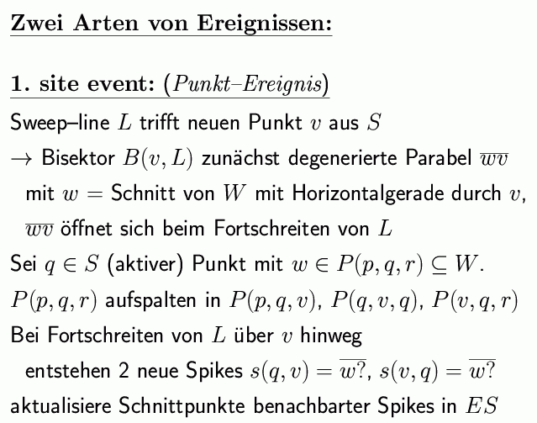

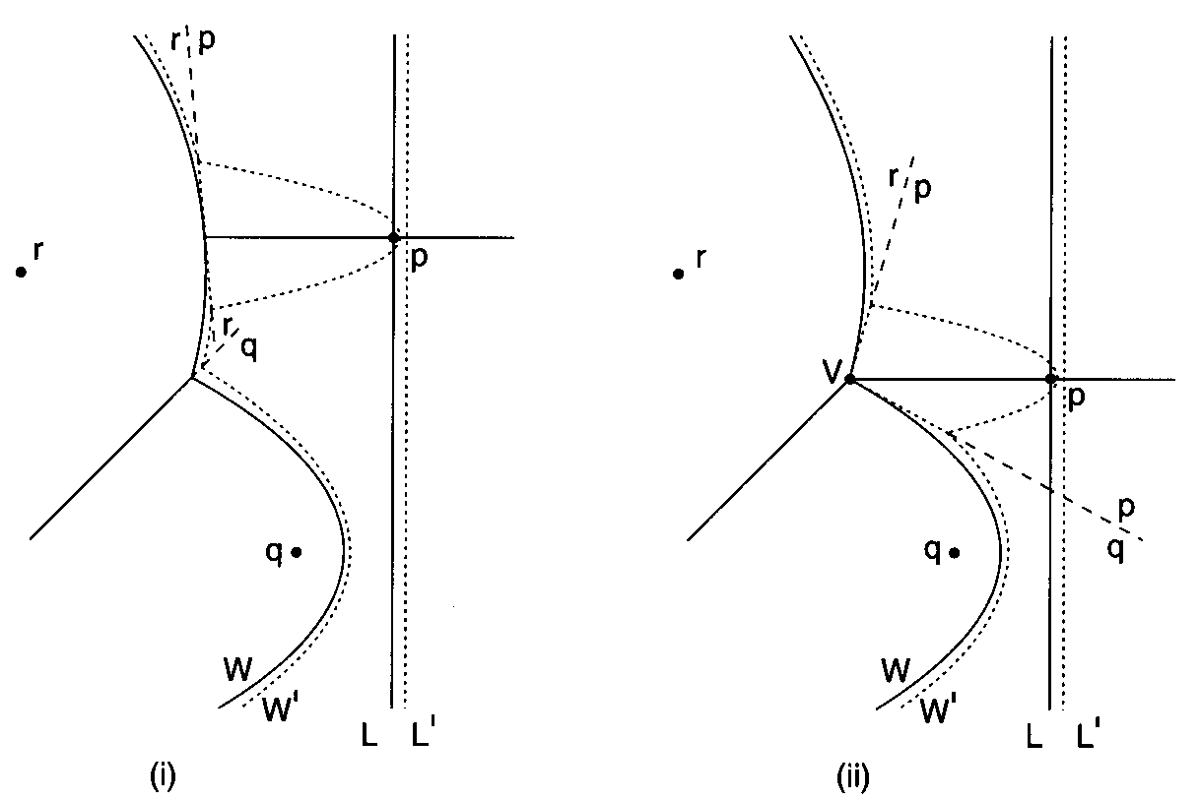

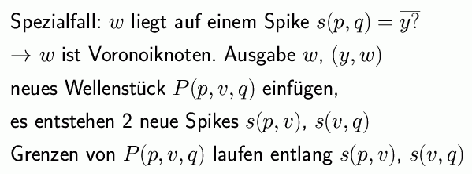

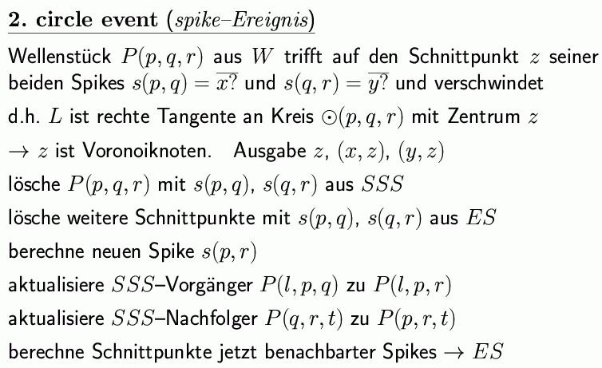
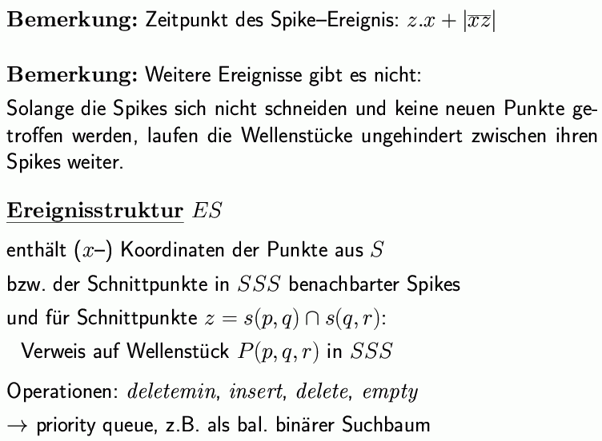

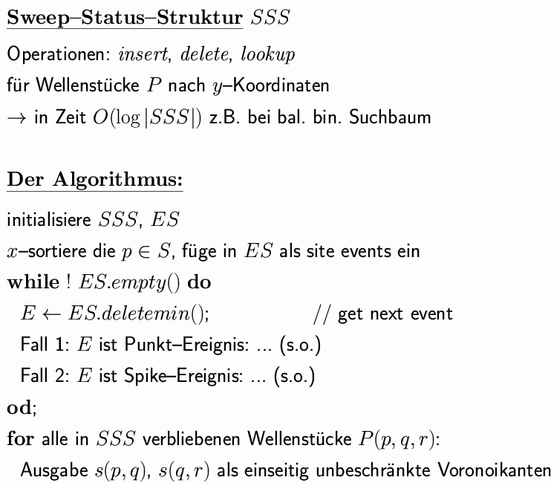
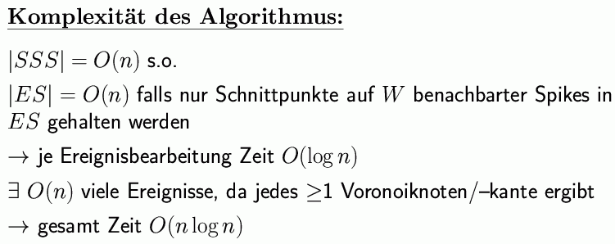
(Keßler 1998)

⇒
Satz:
Das Voronoi-Diagramm von n Punkten in der Ebene lässt sich mit dem Sweep-Verfahren im worst case in der Zeit O(n log n) und mit linearem Speicherplatz berechnen, und das ist optimal.

Dieses Sweep-Verfahren hat den Namen "Fortune's Sweep".

Bemerkung:
Mit größenordnungsmäßig ebenso günstigem Aufwand lässt sich das VD auch mit dem divide-and-conquer-Ansatz bestimmen (Shamos 1975).
Prinzip: Teilung der Punktmenge in 2 Teilmengen längs einer Splitgeraden, Mischen der beiden VD der Teilmengen (s. Klein 1997).

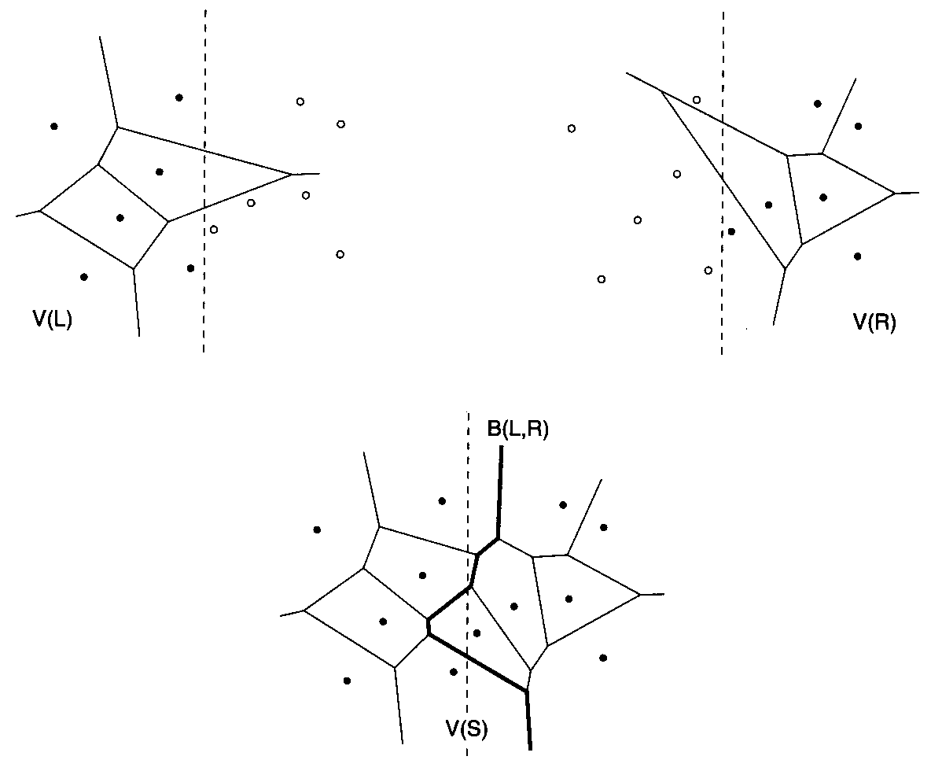

Verallgemeinerungen des Voronoi-Diagramms

Zugrundelegung anderer Distanzfunktionen

- Metriken d_{k} (vgl. Kap. 2.7), insbes. Manhattan-Distanz d₁

- nochmalige Verallgemeinerung: konvexe Distanzfunktionen

Sei C eine kompakte, konvexe Menge in der Ebene,
die den Nullpunkt im Inneren enthält (0 = "Zentrum" von C).
Abstand von p nach q:
- verschiebe C um den Vektor p (dann wird p zum Zentrum)
- bilde Strahl von p durch q
- dieser schneidet den Rand von C in genau einem Punkt q'
- setze d_{C} (p, q) = |pq| / |pq'| = Faktor, um den die nach p verschobene Kopie von C skaliert werden müsste, damit ihr Rand den Punkt q enthält
- zusätzlich sei d_{C} (p, p) = 0.

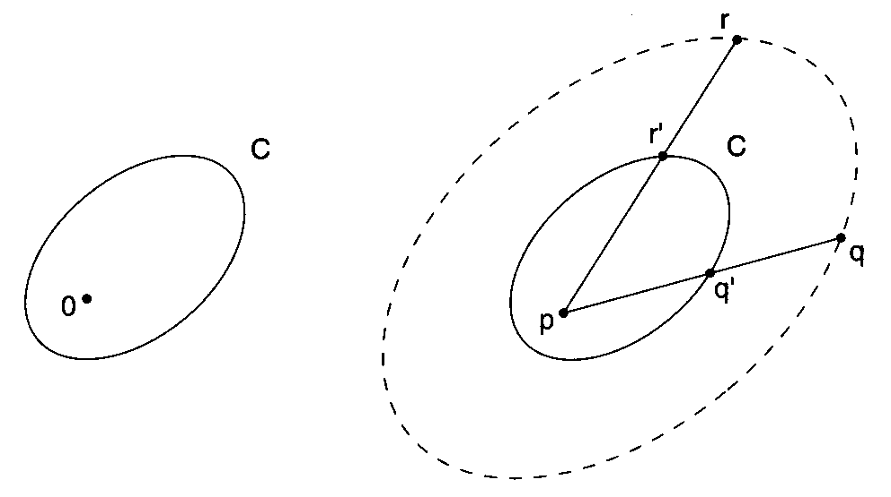
d_{C} heißt konvexe Distanzfunktion,
erfüllt pos. Definitheit und Dreiecksungleichung.
Symmetrie erfüllt ⇔ C symmetrisch zum Nullpunkt.

Der Einheitskreis von d_{C} , d.h. { x | d_{C} (x, 0) ≤ 1}, ist C.

d_{C} ist translationsinvariant.

d_{k}-Metriken sind Spezialfälle von d_{C} .
Definition des Bisektors zweier Punkte bzgl. d_{C} :
analog zum euklidischen Fall (Menge aller Punkte mit gleichem Abstand zu beiden Punkten)

Einheitskreis (i) und Bisektoren (ii, iii) der Manhattan-Metrik:

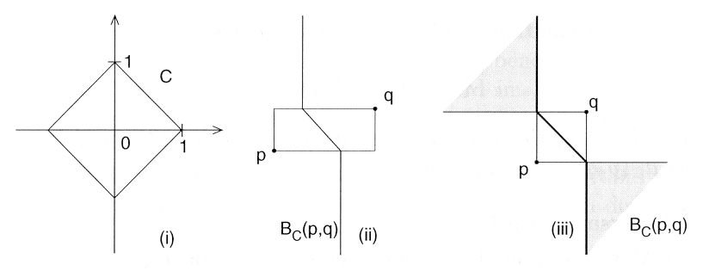

Der "pathologische Fall" des flächigen Bisektors (iii) kann nur auftreten, wenn der Einheitskreis C stellenweise abgeplattet ist (Geradenstücke in seinem Rand enthält)
Def.: C streng konvex :⇔ ∂C enthält kein Geradenstück

für kompakte, streng konvexe Mengen C in der Ebene mit dem Nullpunkt im Inneren ist jeder Bisektor bzgl. d_{C} homöomorph zu einer Geraden.

(Beweis: s. Klein 1997, S. 243 f.)

Voronoi-Region von p in einer Punktmenge S bzgl. d_{C} :
Schnitt aller offenen Gebiete, die vom Bisektor zwischen p und q begrenzt werden und p enthalten, wobei q alle Punkte aus
S \ {p} durchläuft. ( = analog zum euklidischen Fall)

Achtung: verallgemeinerte Voronoi-Regionen sind i.allg. nicht konvex (da die Bisektoren keine Geraden sind).

Aber es gilt:
Jede Voronoi-Region bzgl. d_{C} , C streng konvex, ist sternförmig und enthält p in ihrem Kern.
(⇒ sie ist insbesondere zusammenhängend.)

(Beweis: s. Klein 1997, S. 245.)
Ferner gilt wie im euklidischen Fall:
Zwei Voronoi-Regionen bzgl. derselben Punktmenge S und derselben streng konvexen Distanzfunktion haben höchstens eine gemeinsame Voronoi-Kante.

(Beweis: s. Klein 1997, S. 247 f.)

Es gibt andere Metriken, die nicht als konvexe Distanzfunktionen dargestellt werden können.
Beispiel:

die Karlsruhe-Metrik
(Entfernung im Straßensystem von Karlsruhe):

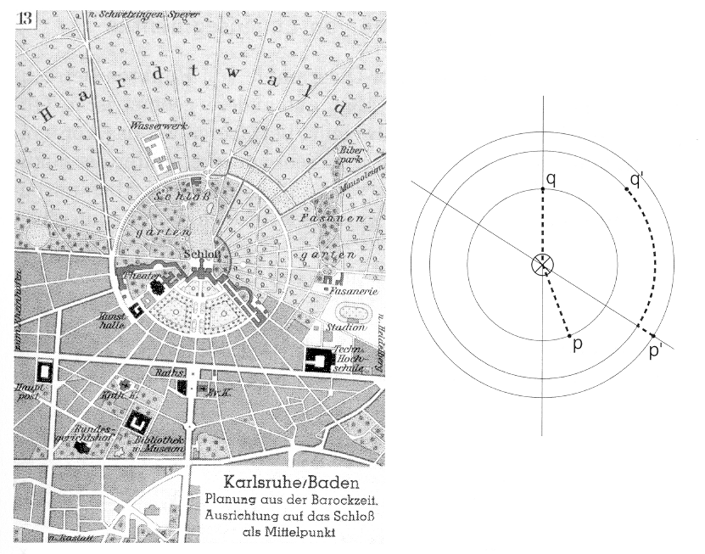
(aus Klein 1997)

die Karlsruhe-Metrik ist nicht translationsinvariant
(siehe Abb. rechts: d(p', q') ≠ d(p, q) )

Ein Voronoi-Diagramm von 8 Punkten in der Karlsruhe-Metrik:

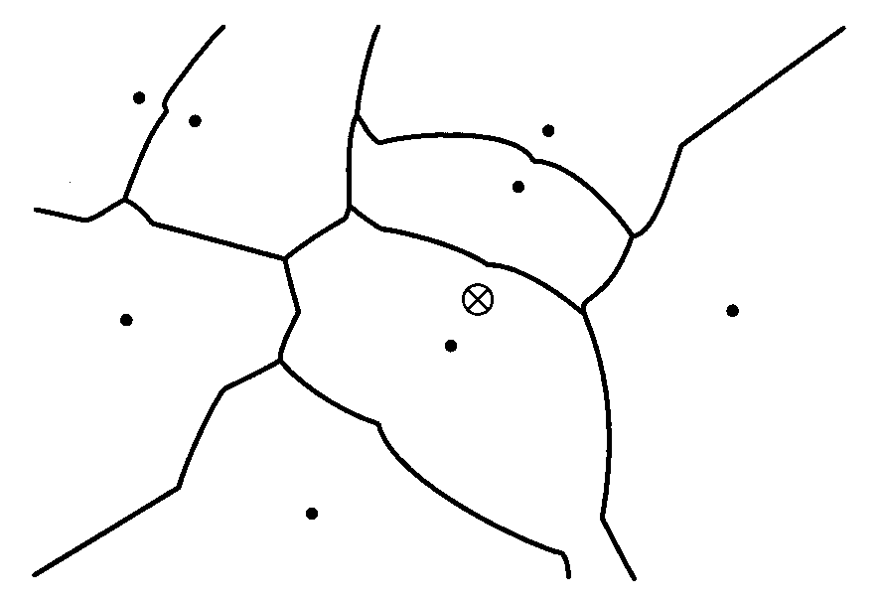

Voronoi-Diagramme k-ter Ordnung

Sei S Punktmenge und B ⊆ S.
Voronoi-Region VR(B) = Menge aller Punkte, die jedem Punkt in B näher liegen als einem Punkt in S \ B.
Sei |B| = k, dann spricht man von VR der Ordnung k.

Für einelementiges B: herkömmliche VR.

Eine VR 2. Ordnung kann aus VR erster Ordnung konstruiert werden:

VR({p₁, p₂}, S) = VR(p₁, S\{p₂}) ∩ VR(p₂, S\{p₁}).

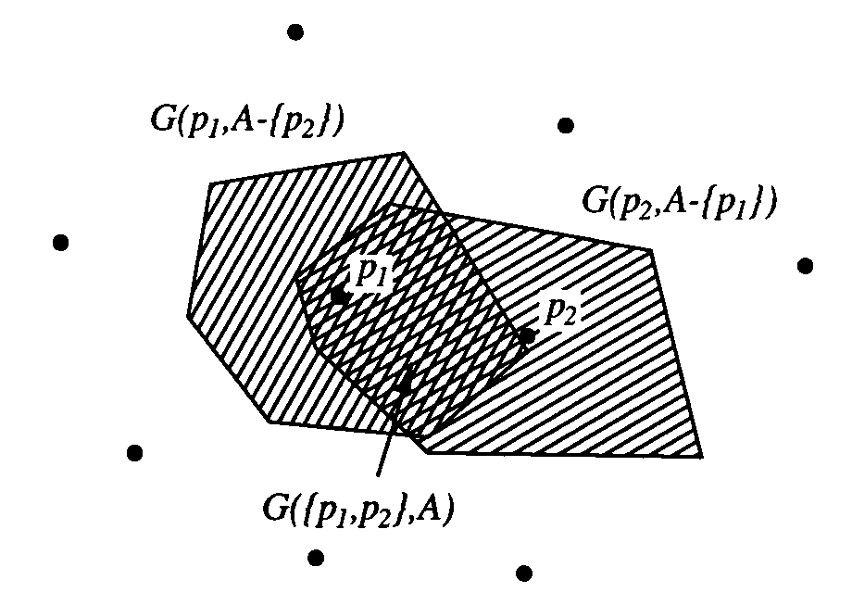

(VR heißt hier G, S heißt A) (aus Schmitt, Deussen & Kreeb 1996)

Alle Punkte in der doppelt schraffierten Fläche liegen näher zu p₁ und p₂ als zu irgendeinem anderen Punkt aus S.

Beispiel für ein Voronoi-Diagramm 2. Ordnung zu einer Punktmenge:

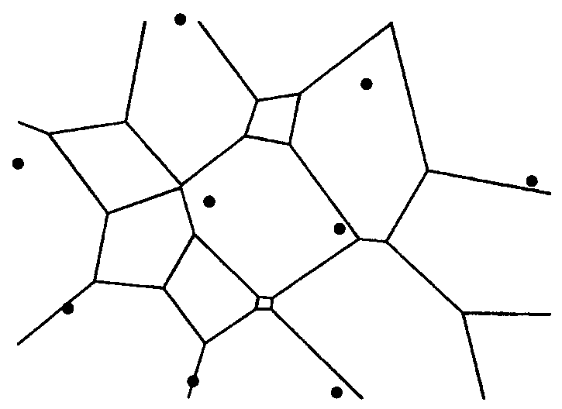
(aus Schmitt, Deussen & Kreeb 1996)

Das Power-Diagramm

"Power-Distanz" eines Punktes x zu einem Kreis (bzw. einer Kugel) B_{c,p} (mit Mittelpunkt c und Radius p):

d_{pow}(x, B_{c,p}) = d²(x, c) – p²

- x im Inneren von B_{c,p}: Power-Distanz negativ
- x im Äußeren von B_{c,p}: Power-Distanz positiv

keine Metrik im math. strengen Sinne

Power-Diagramm:
gegeben: Menge S von gewichteten Punkten (c, p²)
- ein Punkt c mit Gewicht p² wird durch einen Kreis B_{c,p}
mit Mittelpunkt c und Radius p dargestellt

jede Zelle eines Punktes (c, p²) des Power-Diagramms besteht aus allen Punkten der Ebene (bzw. des Raumes), für die B_{c,p} nächster Nachbar bzgl. der Power-Distanz ist.

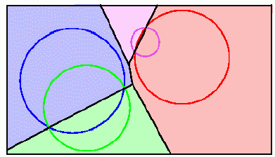

Power-Diagramm von 4 gewichteten Punkten

⇒ "gewichtete Form" des VD

Anwendung:
Rekonstruktion von Oberflächen aus 3D-Punktwolken (z.B. Laserscannerdaten)
"Power Crust"-Verfahren von Amenta, Choi & Kolluri (2001)

siehe http://www.cs.utexas.edu/users/amenta/powercrust
s.a. Referat von A. Christan,
http://www-gs.informatik.tu-cottbus.de/~wwwgs/a3d_christan.pdf

zusätzlich zur Oberfläche wird die Mittelachse des gescannten Objekts approximiert (Ort der Mittelpunkte aller maximalen Kugeln, die in das Objekt passen) (a)

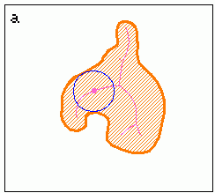

prinzipieller Ablauf des Verfahrens:

- Von der Menge S der gescannten Punkte wird das 3-D Voronoi-Diagramm konstruiert (b) (ein extremaler Knoten des VD mit maximaler Kugel ist eingezeichnet)

- bei dichter Punktwolke sind die Zellen des VD lang und dünn und senkrecht zur Oberfläche orientiert

- Teilmengen der Knoten des VD: innere und äußere Pole
- Pole eines Punktes s: am weitesten entfernte Voronoi-Knoten im Inneren und im Äußeren der approximierten Menge
(Labelling-Algorithmus legt fest, welche Knoten des VD als "innen" und welche als "außen" angesehen werden)
Innere und äußere Pol-Kugeln: Kugeln um die Pole, welche die Punkte der Menge S gerade berühren (maximale Kugeln mit leerem Inneren) (c)

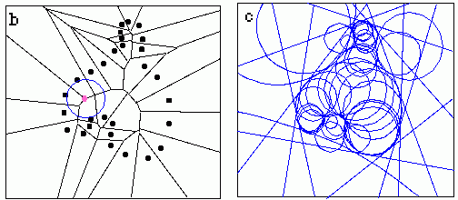

- die Radien der Pol-Kugeln definieren Gewichte der Pole
- die Menge der Mittelpunkte der Pol-Kugeln approximiert die Mittelachse der Menge S

- Approximation der Rücktransformation von der Mittelachse zur gesuchten Menge (Objektoberfläche): durch das Power-Diagramm der gewichteten Pole (d)

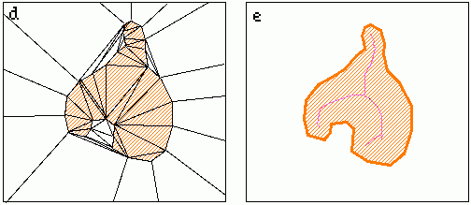

zu inneren Polen gehören innere Zellen
⇒ Grenze zwischen inneren und äußeren Zellen
= "power crust" = Approximation der Oberfläche (Output)

zusätzlicher Output: Verknüpfung der inneren Pole entspr. der Nachbarschaft ihrer Power-Diagramm-Zellen = Approximation der Mittelachse des Objektes (siehe (e))
Beispiel:

links: lasergenerierte Punktwolke
Mitte: mit dem Verfahren erzeugtes polygonales Modell ("wasserdicht")
rechts: approximierte Mittelachsenstruktur (Skelettierung)

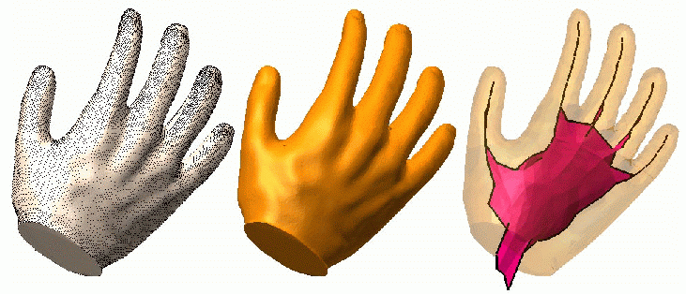

(aus Amenta, Choi & Kolluri 2001, http s. oben)

Voronoi-Diagramme von Liniensegmenten

bisher nur punktförmige Objekte zugrundegelegt
→ Einflusszonen auch für andere Objekte denkbar

hier: Liniensegmente (Strecken)
Distanz sei gegeben durch die euklidische Metrik

Abstand Punkt x – Strecke s:
d(x, s) = min { d(x, y) | y ∈ s }

Minimum wird am x nächstgelegenen Punkt der Strecke angenommen – 2 Möglichkeiten:

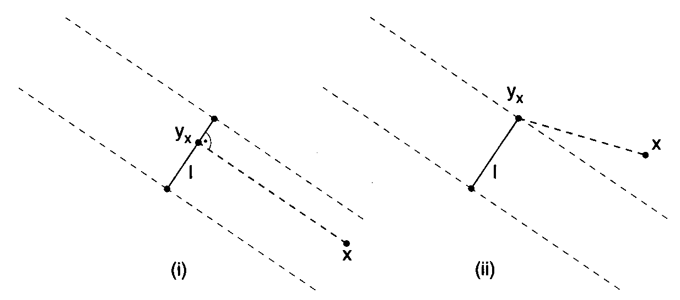

Abstand Punkt – Gerade: nur Fall (i) tritt ein.

Bisektor von Punkt und Gerade:

Parabel

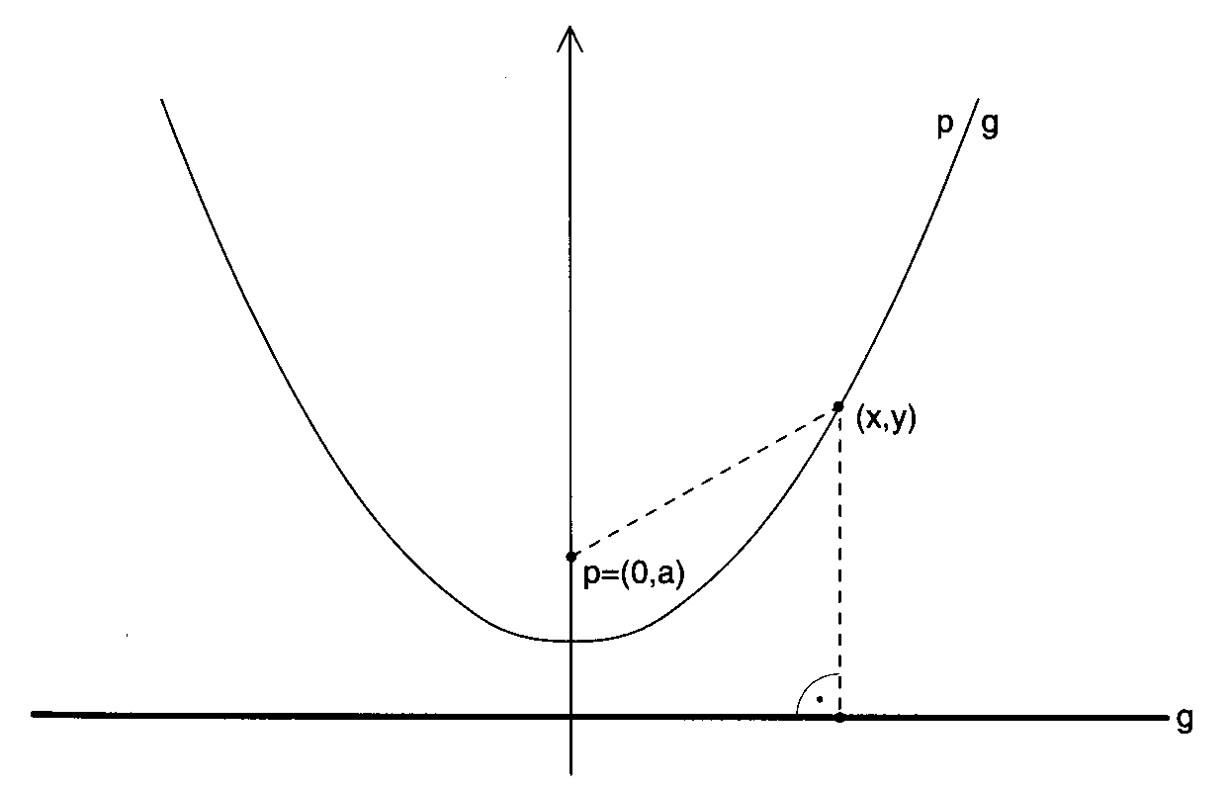

hier spezielle Lage:
p: (0; a), g: y=0 ⇒ Bisektor { (x, y) | y = x²/2a + a/2 }.

Bisektor Gerade – Gerade: Gerade (Winkelhalbierende)

Bisektor Punkt – Strecke:

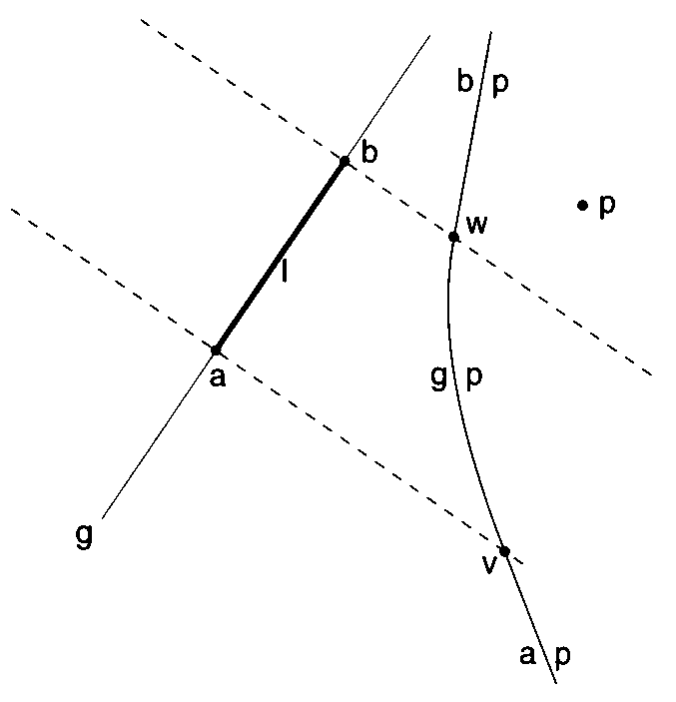
1 Parabelstück und 2 Halbgeraden
Bisektor zweier Strecken:

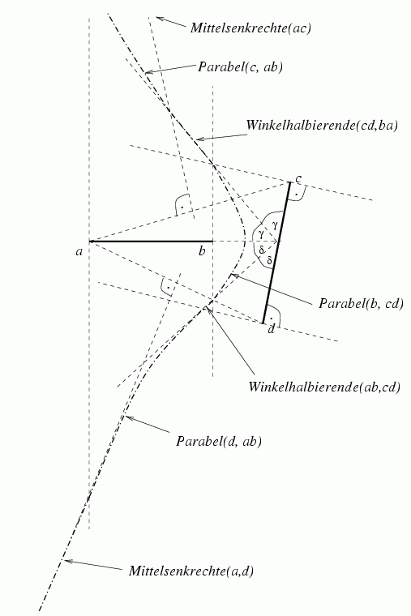
(Keßler 1998)

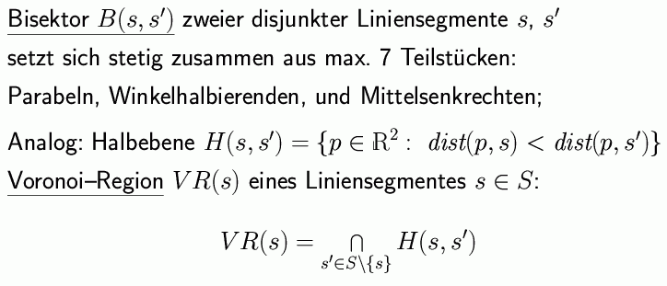

Die VR von Strecken sind in einem verallgemeinerten Sinne sternförmig:

Sei S eine Menge von Strecken in der Ebene und s ∈ S.
Dann enthält die Voronoi-Region VR(s) mit jedem Punkt x auch die Strecke von x zum nächsten Punkt auf s.

Beweis: s. Klein 1997.

Insbesondere folgt: VR(s) ist zusammenhängend.

- Achtung: "Halbebene" H(s, s') und VR(s) i.allg. nicht mehr konvex!
- Zwei VR können mehr als eine gemeinsame Kante haben!

Beispiel eines Voronoi-Diagramms von 7 Strecken:

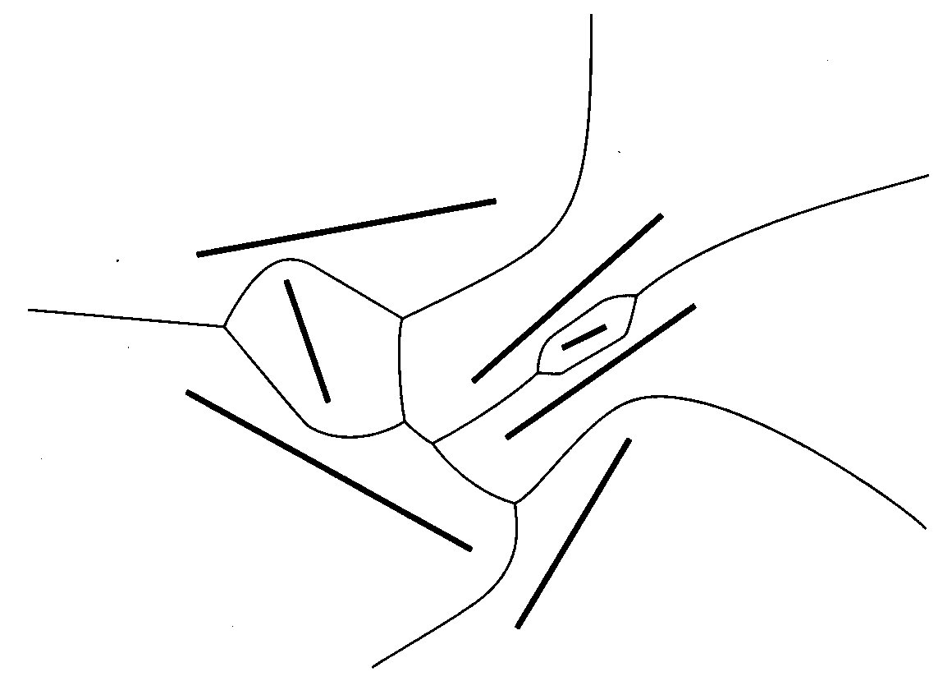 (Klein 1997)
Es gilt:
- Das Voronoi-Diagramm von n disjunkten Strecken in der Ebene hat O(n) viele Knoten und Kanten.
- Jede Kante besteht aus O(1) vielen Stücken.
- Der Rand einer Voronoi-Region enthält im Mittel höchstens 6 Kanten.

(s. Klein 1997)

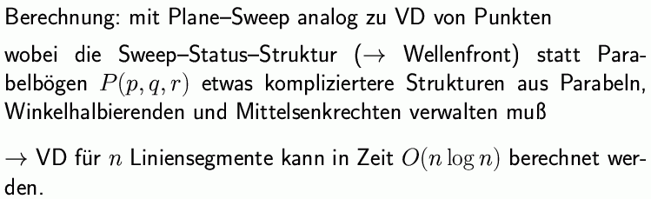

Anwendung des VD von Strecken bei der Bewegungsplanung für Roboter

- kreisförmiger Roboter (Position = Koordinaten des Mittelpunktes)
- soll von gegebenem Startpunkt zu gegebenem Zielpunkt bewegt werden
- dabei sind Hindernisse zu berücksichtigen (Liniensegmente): Zu keinem Zeitpunkt darf das Innere des Kreises eine der Strecken der Szene schneiden

scheinbar sind unendlich viele mögliche Wege zu testen

- Idee: in jeder Position die Sicherheitsabstände zu den Strecken der Szene maximieren

⇒ Bewegung längs der Kanten des von den Strecken der Szene definierten VD
(damit "endliches Problem")

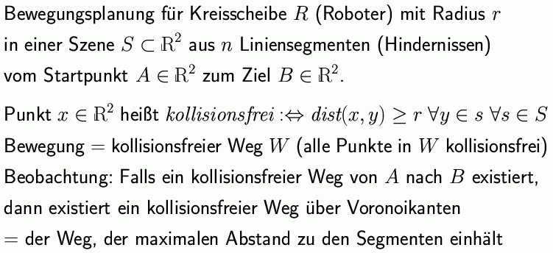

präziser:
Genau dann kann sich der Roboter kollisionsfrei von A nach B bewegen, wenn sein Radius r die Abstände von A zum nächsten Punkt y_{A} der Szene und von B zum nächsten Punkt y_{B} der Szene nicht überschreitet und wenn es eine kollisionsfreie Bewegung von A' nach B' längs der Kanten des VD V(S) gibt,
wobei A' der Schnittpunkt des Strahls von y_{A} durch A mit dem VD ist (B' analog).

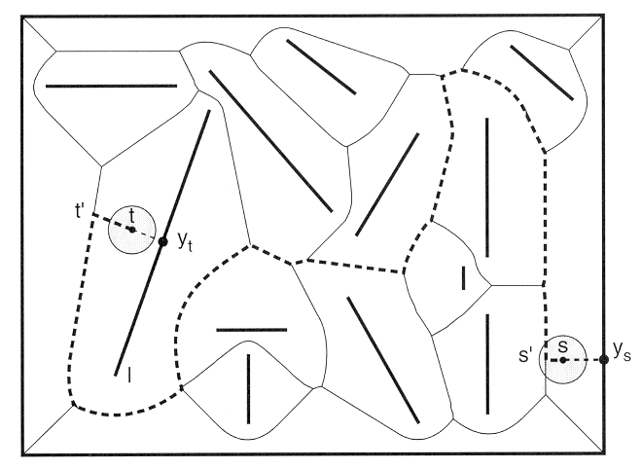
(aus Klein 1997; A heißt hier s, B heißt t.)
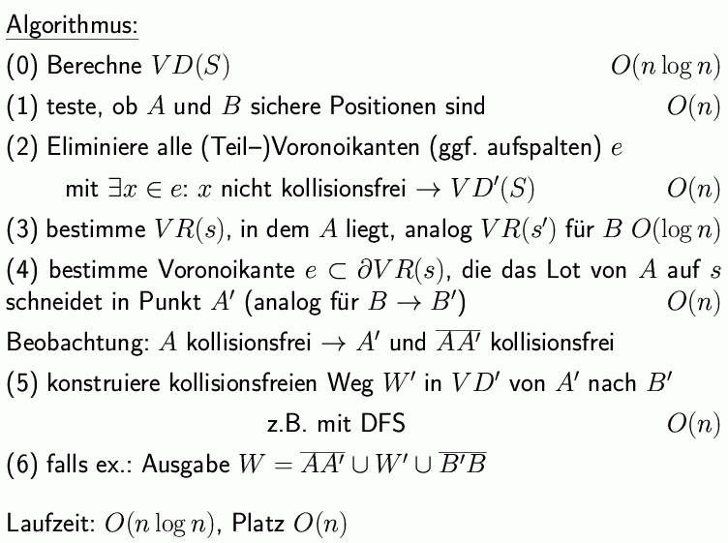

Folgerung (vgl. Klein 1997):

Ist das Voronoi-Diagramm der n Strecken der Szene vorhanden, lässt sich für einen beliebigen Roboter-Radius r und beliebige Punkte A und B in der Zeit O(n) ein kollisionsfreier Weg von A nach B bestimmen oder aber feststellen, dass es keinen gibt.

Verallgemeinerung auf nicht kreisförmige Roboter:

- der Roboter sei nicht rotierfähig (nur Translationen erlaubt)
- die Form werde durch eine konvexe Menge C beschrieben

⇒ lege für das VD der Strecken die konvexe Distanzfunktion d_{C'} zugrunde, wobei C' die Spiegelung von C am Referenzpunkt ist; Algorithmus lässt sich dann übertragen.

